«Формирование навыков командного взаимодействия у детей старшего дошкольного возраста через использование спортивных игр с мячом».

В последнее время мы часто становимся свидетелями того, что дети не всегда умеют работать в команде. Всё чаще и чаще мы наблюдаем за тем, что воспитанникам дошкольного возраста трудно общаться и договариваться между собой, дети не умеют правильно распределять роли в командных играх, соблюдать правила при выполнении игровых заданий, а при поражениях неизбежны обиды. Отсюда возникают конфликтные ситуации в детской среде.
Посмотрев на данную ситуацию со стороны, нам показалось, что такое затруднительное положение можно исправить, если правильно организовать работу спортивного кружка, основанного на коллективных играх.
Так, в нашем дошкольном подразделении в рамках программы дополнительного образования функционирует кружок «Школа мяча». Совместное выполнение движений (трое, четверо, в парах) – прекрасная школа приобщения ребенка к коллективу, к деятельности «вместе». Если ваш ребенок замкнут, плохо вступает в контакт, не умеет дружить с другими детьми – ему очень полезно играть с мячом. В играх, которые проводятся в парах, команде, ребенок учится работать с партнером, действовать в коллективе, соблюдать правила спортивных игр.
Особое место занимает подготовка и участие в соревнованиях, которые развивают чувство ответственности, умение выполнять точные и слаженные действия в команде и даже умение достойно проигрывать. Ведь не только положительные, но и отрицательные эмоции побуждают к выполнению точных, слаженных действий.
Решая задачи физического развития, мы решили использовать спортивные игры с мячом, с помощью которых будет сформирована сплоченная команда, игроки которой имеют между собой дружеские отношения.
В таком коллективе у воспитанников развивается уважительное отношение друг к другу, готовность прийти на помощь. А спортивные игры с мячом помогают нашим юным спортсменам обрести командный дух, развить свои спортивные возможности, приобрести уверенности в себе, начать чувствовать свою собственную значимость.
Также в играх коллективного характера создаются благоприятные условия для воспитания положительных нравственно-волевых качеств. Такие игры учат детей преодолевать эгоистические побуждения, воспитывают выдержку. Например, ради интересов команды ребенку приходится, скажем, отказываться от мяча, передавать его партнёру, который имеет более выгодные условия для ведения успешной игры. Общая цель, стремление всех игроков команды достичь результата способствует развитию взаимопонимания, взаимопомощи, умения считаться с другими членами команды. При выполнении коллективных заданий ребенок всегда имеет возможность испытать свои силы и убедиться в успешности действия. В игре дети учатся переживать горечь поражения или радость чужому успеху, по-доброму и бескорыстно относиться к игрокам своей команды и к соперникам.
Именно так в играх рождаемся детское содружество.
В завершении нашей темы мы хотели поделиться с вами игровыми заданиями соревновательного характера, к которым наши воспитанники подошли с большой долей ответственности. Игроки старшего дошкольного возраста осознанно осуществляли контроль за собой и взаимоконтроль за товарищами по команде, отсюда был высок результат в командных соревнованиях.

Соревнования «Школа мяча»
Задание №1 «Ведение баскетбольного мяча змейкой» (рис. 1-3).
Длина дистанции 14 метров. Участники стоят перед линией старта в колоннах по одному, напротив друг друга (мальчики напротив девочек) (рис. 1). У стоящего в колоне первым (мальчика) в руках мяч.
По сигналу судьи первый участник (мальчик) начинает движение по дистанции с ведением мяча и обведением «змейкой» стоек: сначала обводит стойку № 1, далее обводит стойку№ 2 и так далее до стойки № 6 (рис. 2).
Мяч доводится за стартовую линию девочек, где и выполняется передача эстафеты мячом в руки девочке, стоящей в колоне первой, а мальчик встает в конец колонны девочек.
Получившая мяч девочка начинает движение по дистанции с ведением мяча и обведением «змейкой» стоек: сначала обводит стойку № 6, далее стойку № 5 и так далее до стойки № 1, тем самым продолжая эстафету (рис. З).
Секундомер выключается, как только последний участник (девочка) пересечет линию финиша.
Примечание:
- Участник, получивший мяч, может начать движение после того, как предыдущий участник пересечет линию старта.
Инвентарь для проведения эстафеты: баскетбольный мяч №3 - 1 шт.;
конус - 6 шт.; клейкая лента.
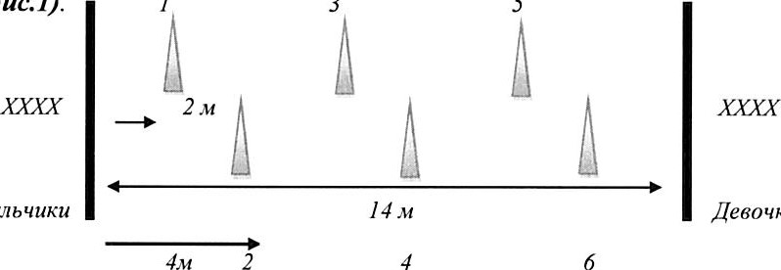(рис.1).
1
з
5
Девочки
2
(рис.2). 1 2
Мальчики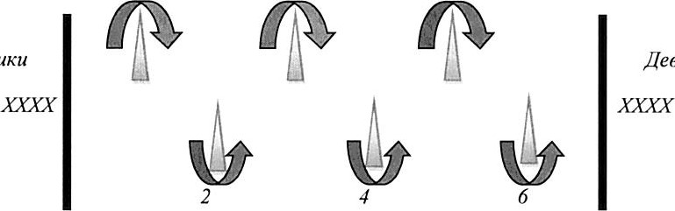 Девочки

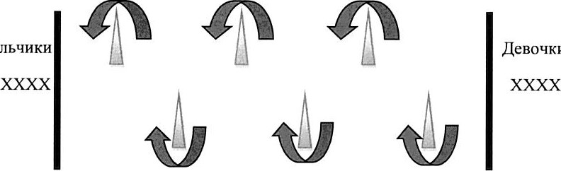
Мальчики
Девочки
(рис. 3)
Задание №2. «Передача мяча» (рис. 4)
Длина дистанции 7 м. Участники стоят перед линией старта в колонну по одному. Напротив участников, на расстоянии З м от линии старта, в зоне шириной 1 метр, стоит педагог с мячом в руках. По команде судьи педагог выполняет передачу двумя руками от груди с отскоком о пол первому участнику. Участник, поймав мяч начинает движение по дистанции с ведением мяча, пересекает линию финиша и возвращает мяч передачей двумя руками от груди с отскоком о пол педагогу, при этом остается за линией финиша. Педагог, поймав мяч, разворачивается ко второму участнику команды, выполняет передачу двумя руками от груди с отскоком о пол. Второй участник, поймав мяч, начинает движение по дистанции с ведением мяча, пересекает линию финиша, встает за линией финиша перед первым участником, возвращает мяч педагогу (указанным способом выше), далее выполняются аналогичные действия со всеми участниками команды.
Секундомер выключается, когда последний участник команды выполнил с линии финиша передачу мяча педагогу (указанным выше способом) и мяч оказался у педагога в руках.
(рис 4).
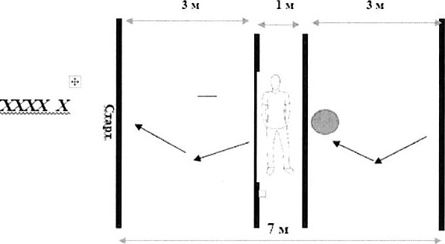
ххх
Примечание:
- Ведение мяча участником по дистанции выполняется в соответствии с правилами вида спорта «Баскетбол».
- За линией финиша участники выстраиваются в колонну по одному в следующем порядке: перед первым участником встает второй участник, перед вторым участником встает третий участник и т.д.
Инвентарь для проведения эстафеты: один баскетбольный мяч № З; клейкая лента.

Задание №3 «Ведение баскетбольного мяча с броском в кольцо» (рис. 5)
Длина дистанции 10 метров. Участники стоят перед линией старта в колоннах по одному, у первого участника в руках мяч. По сигналу первый участник начинает движение по дистанции, выполняя ведение мяча одной рукой (7 метров) до зоны броска (зона броска коридор = метр). Из зоны броска, участник выполняет бросок в баскетбольное кольцо h = 180 - 200 см (бросок выполняется двумя руками от груди с места или одной рукой от плеча), после касания кольца, участник выполняет подбор мяча и возвращается (от зоны броска) до линии старта выполняя ведение мяча одной рукой. Передача мяча осуществляется из рук в руки следующему участнику. (рис. 5)
ХХХХХХХ х 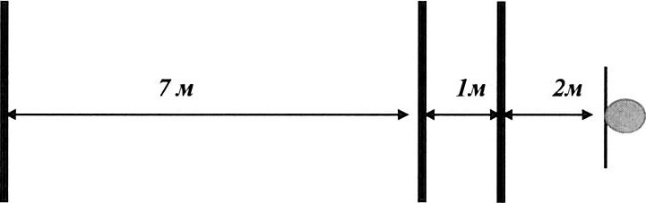
Примечание:
- Участник, получивший мяч, может начать движение после того, как предыдущий участник пересечет линию финиша.
- Задание, выполненное с ошибками, указанными в пунктах 6, 7, 8 при результативном броске, бросок не засчитывается, при нерезультативном броске ставится ошибка.
Инвентарь для проведения эстафеты: два баскетбольных мяча №3; клейкая лента.

Задание № 4 «Парная эстафета - «Передача мяча» (рис.6)
Длина дистанции 10 метров. Участники стоят перед линией старта в 2 колонны (отдельно мальчики и девочки). У первого мальчика в руках мяч. По сигналу судьи первые участники (мальчик и девочка) одновременно начинают движение по дистанции: добегают до обручей № 1, встают в них и выполняют 4 передачи мяча друг другу двумя руками от груди с ударом об пол. Далее бегут до обручей № 2, встают в них и выполняют 4 передачи друг другу двумя руками от груди без отскока о пол. Далее бегут до обручей № З, встают в них и выполняют 4 перекатывания мяча по полу друг другу, далее бегут к КС, обегают ее и по прямой возвращаются к команде, пересекая финишную линию, передают эстафету следующей стартующей паре — мальчик передает мяч из рук в руки следующему участнику. Секундомер выключается, когда последняя пара участников пересечет финишную линию.
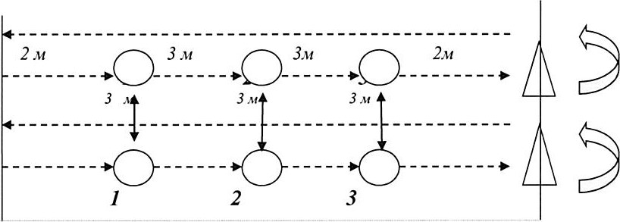
(рис.
6).
10
м
мммм
Примечания:
Следующая пара может стартовать, только после того как был передан
мяч.
Инвентарь для проведения эстафеты:
баскетбольный мяч № 3 - 1 шт.; обруч 50-55 см - 6 шт., кс -2 шт.; клейкая лента.

Задание № 5 «Боковой дриблинг» (рис. 7)
Длина дистанции 6 м. Участники стоят в колоннах по одному мальчики напротив девочек. Перед линией старта с обоих сторон располагаются корзины для мячей № и № 4 со стороны мальчиков, № 2 и № З со стороны девочек. По сигналу судьи участник № (мальчик) берет мяч из корзины № 1 и начинает движение по дистанции выполняя боковой галоп, удерживая мяч в руках, добегает до корзины № 2, кладет в нее мяч и пересекает финишную черту (со стороны девочек). Как только первый участник мальчик пересек финишную черту, участник № 2 (девочка) берет мяч из корзины № З и выполняет аналогичные действия до финишной черты, кладя мяч в корзину N2 4.
Секундомер выключается, как только последний участник команды пересечет линию финиша.
Инвентарь для проведения эстафеты: мяч баскетбольный № З - 8 шт.; корзина для мячей - 4 шт.; клейкая лента. (рис. 7)
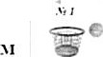
хххх
Примечание:
- При потере мяча, участник самостоятельно поднимает его и продолжает прохождение дистанции с места потери мяча.
- Помощь педагога при прохождении дистанции участником — запрещается.

В ходе соревновательной деятельности детей объединяет общая цель, на достижение которой они направляют свои усилия, когда они должны согласовывать свои действия. А результаты их труда оцениваются как общая работа, именно тогда они осознают свою принадлежность к коллективу.
Таким образом, командные игры с элементами спорта помогают детям стать терпимее друг к другу, чаще играть вместе, меньше ссориться, а также превращают активное времяпровождения в увлекательное погружение в мир спорта.

